Como Cadastrar Cláusulas Contratuais?

Sistema | SIPAC
Módulo | Contrato
Usuários | Funcionários responsáveis pela gestão dos contratos na Instituição
Perﬁl | Gestor de Contratos, Gestor de Contratos Global
Esta funcionalidade permite ao usuário fazer o cadastro das cláusulas presentes em um contrato da Instituição. As cláusulas contratuais serão conferidas quanto ao seu cumprimento no envio de ﬁcha de acompanhamento e execução de contratos.

Para iniciar esta operação, acesse:

SIPAC → Módulos → Contratos → Geral → Ficha de Acompanhamento e Atestado → Cadastrar Cláusulas Contratuais.

O sistema exibirá a seguinte tela:

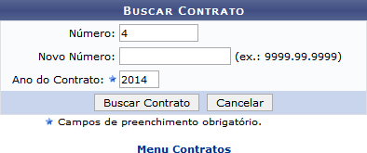

Caso desista de realizar a operação, clique em Cancelar e conﬁrme a operação na caixa de diálogo que será gerada posteriormente. Esta mesma função será válida sempre que a opção estiver presente.

Para retornar ao menu principal do módulo, clique em .

Nesta tela, o usuário terá que informar o Número, Novo Número e Ano do Contrato. Exempliﬁcamos com o Número 2 e o Ano do Contrato 2020. Para prosseguir, clique em Buscar Contrato.

Dependendo da existência ou não de contratos que possuam o mesmo número identiﬁcador, o sistema poderá exibir esta listagem para seleção do contrato desejado, o usuário deve selecionar o contrato desejado. Caso não haja, o sistema encaminhará diretamente à página de Informações Gerais do Contrato. O sistema exibirá a seguinte tela:

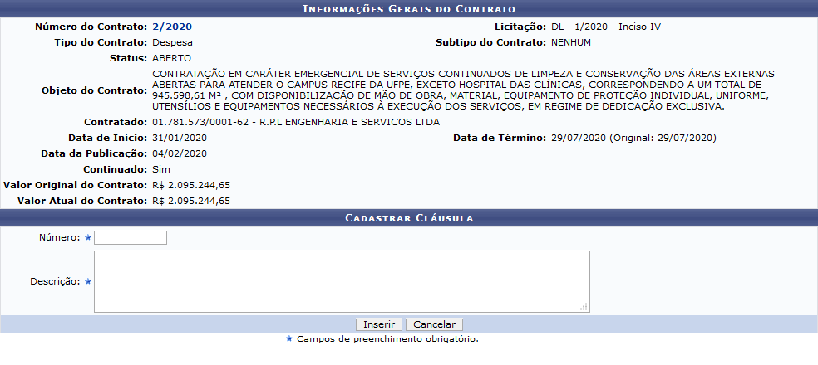

Aqui, o usuário poderá visualizar os Dados do Contrato ao clicar no Número do Contrato, exempliﬁcado pelo link 2/2020. Uma tela semelhante a seguinte será exibida:

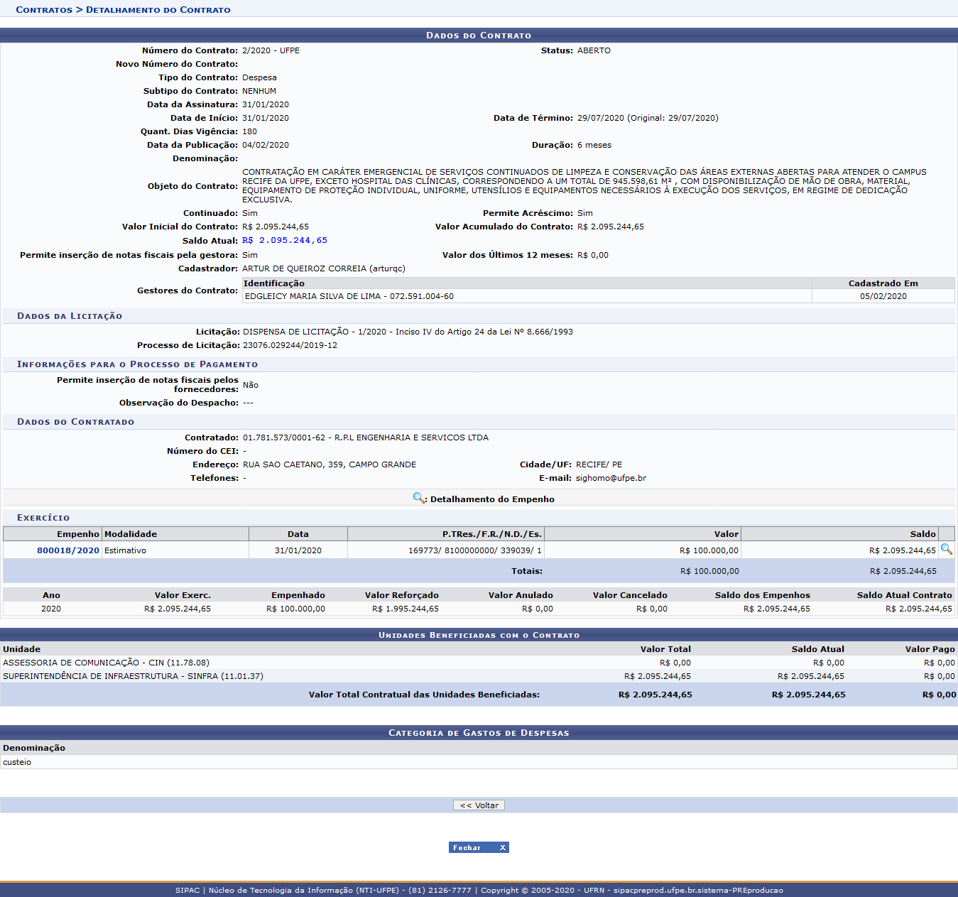

Caso queira imprimir, clique em Imprimir.

Para retornar à página anterior, clique em Voltar.

Para visualizar os dados relacionados ao empenho, clique no seu respectivo número, exempliﬁcado pelo link 800018/2020. A seguinte tela será exibida:

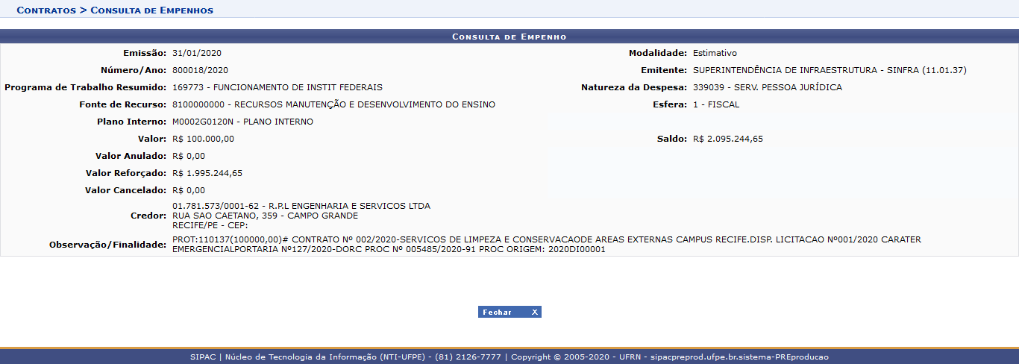

De volta à tela Informações Gerais do Contrato, para adicionar uma cláusula ao contrato, informe o Número da cláusula e a Descrição da mesma. Exempliﬁcamos com o Número 01 e a Descrição PERÍODO DE VIGÊNCIA: Este contrato deverá ser realizado no período de 06 meses, contados a partir da assinatura do mesmo. Para prosseguir com a ação e efetuar o cadastro, clique em Inserir. O sistema apresentará a seguinte caixa de diálogo:

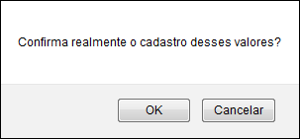

Clique em OK para conﬁrmar o cadastro da cláusula. A seguinte tela será carregada com a mensagem de sucesso no topo:
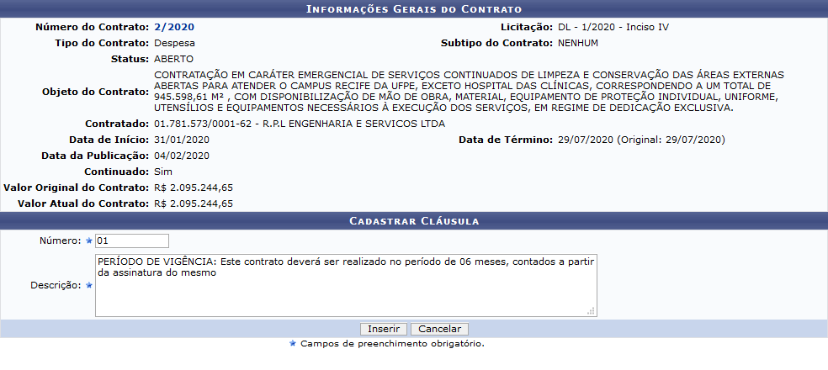

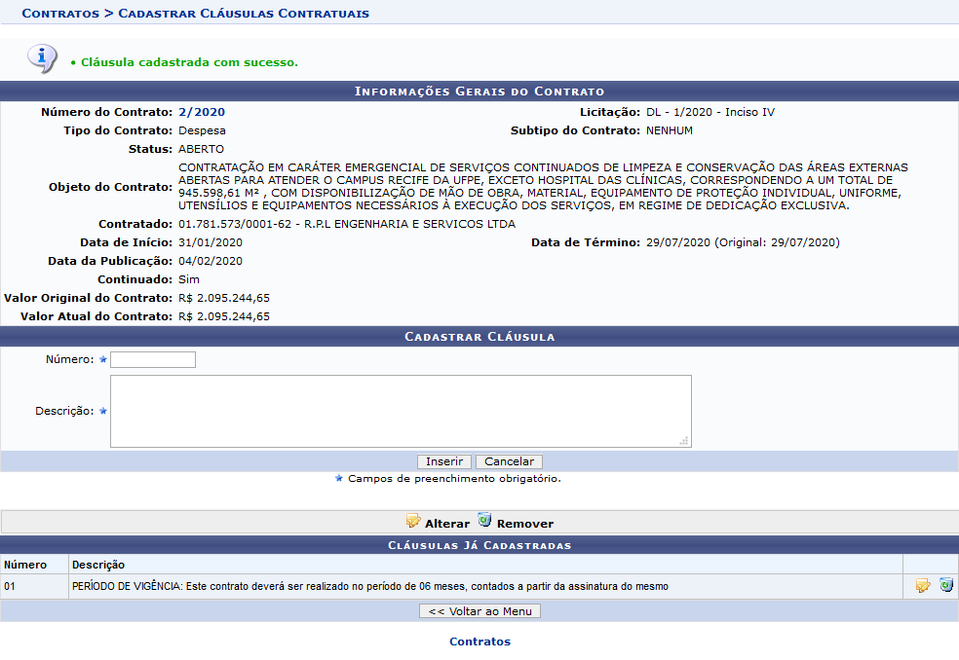

Caso deseje retornar ao Menu Contratos, clique na opção Voltar ao Menu. Esta mesma função será válida sempre que estiver presente.

Para alterar as cláusulas já cadastradas, clique no ícone . O sistema exibirá a seguinte tela:

Se estiver certo das alterações na cláusula, clique em Alterar. A seguinte janela de conﬁrmação será apresentada pelo sistema:
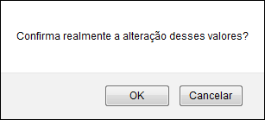

Clique em OK para conﬁrmar. O sistema retornará para a página anterior, com a seguinte mensagem de sucesso no topo:

Caso deseje remover a cláusula inserida, clique no ícone . A seguinte janela de conﬁrmação será apresentada pelo sistema:

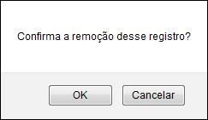

Clique em OK para conﬁrmar. A seguinte página será carregada:

Caso queira, o usuário poderá cadastrar mais cláusulas. Para isso, prossiga com as orientações descritas anteriormente neste manual.

